管理体系审核记录表
过程与活动、  抽样计划 | 涉及条款 | 受审核部门：制造部 主管领导：曲维升 陪同人员：李威 | 判定
 |  | 审核员：姜海军 审核时间：2021.7.13-7.14
审核条款：
5.3组织的岗位、职责和权限、6.2环境目标、6.1.2环境因素、8.1运行策划和控制、8.2应急准备和响应，
组织的岗位、职责和权限 | E： 5.3 | 制造部主要作用、职责和权限包括:负责基础设施管理控制，负责产品设计、生产和服务提供的控制，包括制定生产计划，科学合理调度，  控制外部及环境因素，确保生产计划及时按期完成，负责产品标识，并确保在必要时实现可追溯性，负责产品检验，不合格品管理，负责部门环境因素识别和控制，负责生产过程运行的环境控制，负责生产进度、现场工作环境和安全生产管理。  制造部上述作用和职责、权限基本得到有效沟通和实施。
目标 | E:6.2 | 部门目标：  1.作业现场（包装物、容器、废油手套、含油棉纱棉布等）部置率100%。  2.无浪费水电现象发生。  3.无不规范用电现象发生。  4.现场清洗工具废渣、机械维修保养废油部置率100%。  5.本年度火灾事故为0。  考核情况：2021.6.30日月统计考核已完成。
环境因素 | E：6.1.2 | 提供了《DEF/QES-CX-2020-03 环境因素的识别与评价管理程序》，对环境因素的识别、评价结果、控制手段等做出了规定。  部门负责人介绍了对环境因素进行了辨识，考虑了三种时态，过去、现在和将来，三种状态，正常、异常和紧急。  提供了“环境因素评价台账”，识别了办公过程的办公用纸的消耗，生活垃圾的排放，废纸、废报纸的废弃，废水的排放，生产过程中原料的使用，下角料的遗弃，设备噪声，废工具的遗弃，用电、吸烟、打磨火花火灾等，识别基本齐全。  评价出制造部的重要环境因素为：化学品泄露、固废排放、火灾发生等。  通过运行控制、焊烟净化器、管理方案、培训教育、应急预案等对重大环境因素实施控制，基本适宜，具体见E8.1条款。
运行控制 | E：8.1 | 编制《DEF/QES-CX-2020-19 环境和职业健康安全运行控制程序》、《DEF/QES-CX-2020-15 生产过程管理程序》、《DEF/QES-CX-2020-09 基础设施和工作环境控制程序》、《应急预案》等。  产品的焊接和涂装外包，所以：  1、废水管控：  产品组装过程不产生废水，生活废水经化粪池简单处理后排入政府管网集中处理。  2、废气管控：  产品组装过程无废气排放  3、噪声管控：  噪音主要来自各种生产机械设备运行时所产生的噪声，车间采用双层隔音玻璃窗户采取降噪措施后，源强控制在65DB以内。  4、固废管控：  生产过程中主要为下料和及机加工过程产生废品、废包装物、废手套等废弃物放置在废品库，积攒一定量后出售有处理能力的单位回收再利用，无危险废物。  库房，产品、半成品分类管理标志明显。建立了管理制度，符合环保标准。  5能源资源管控：  生产过程注意节水、节电、人走关闭设备和照明开关，现场未发现有漏水和浪费电能的现象。  6、产品生命周期的环境管控：  公司从产品研发、工艺设计和采购产品时已考虑了产品的环保性（包括原材料）和节能性，生产过程中，严格按照环保等管理制度实施，控制好辅助材料的用量，避免浪费，生命周期终了时钢材还可以回收再利用。  7、潜在火灾管控：  公司生产车间区域配备了消防栓、灭火器，均符合要求。  现场查看，工人正在组装平板硫化机、炼胶线，电焊工持证上岗，有焊烟净化器。现场组装是有轻微噪声，两人对面交谈无噪声障碍，无生产废水产生。车间线路基本合理无乱拉乱扯现象，下脚料集中堆放，定期外售，废机油放在废油桶内，经销商定期回收。  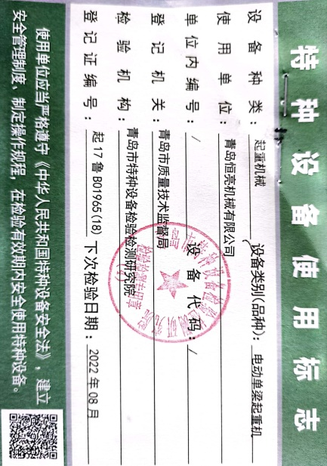  租赁车间内有使用出租方的起重机，提供了检验合格报告，在有效期内。  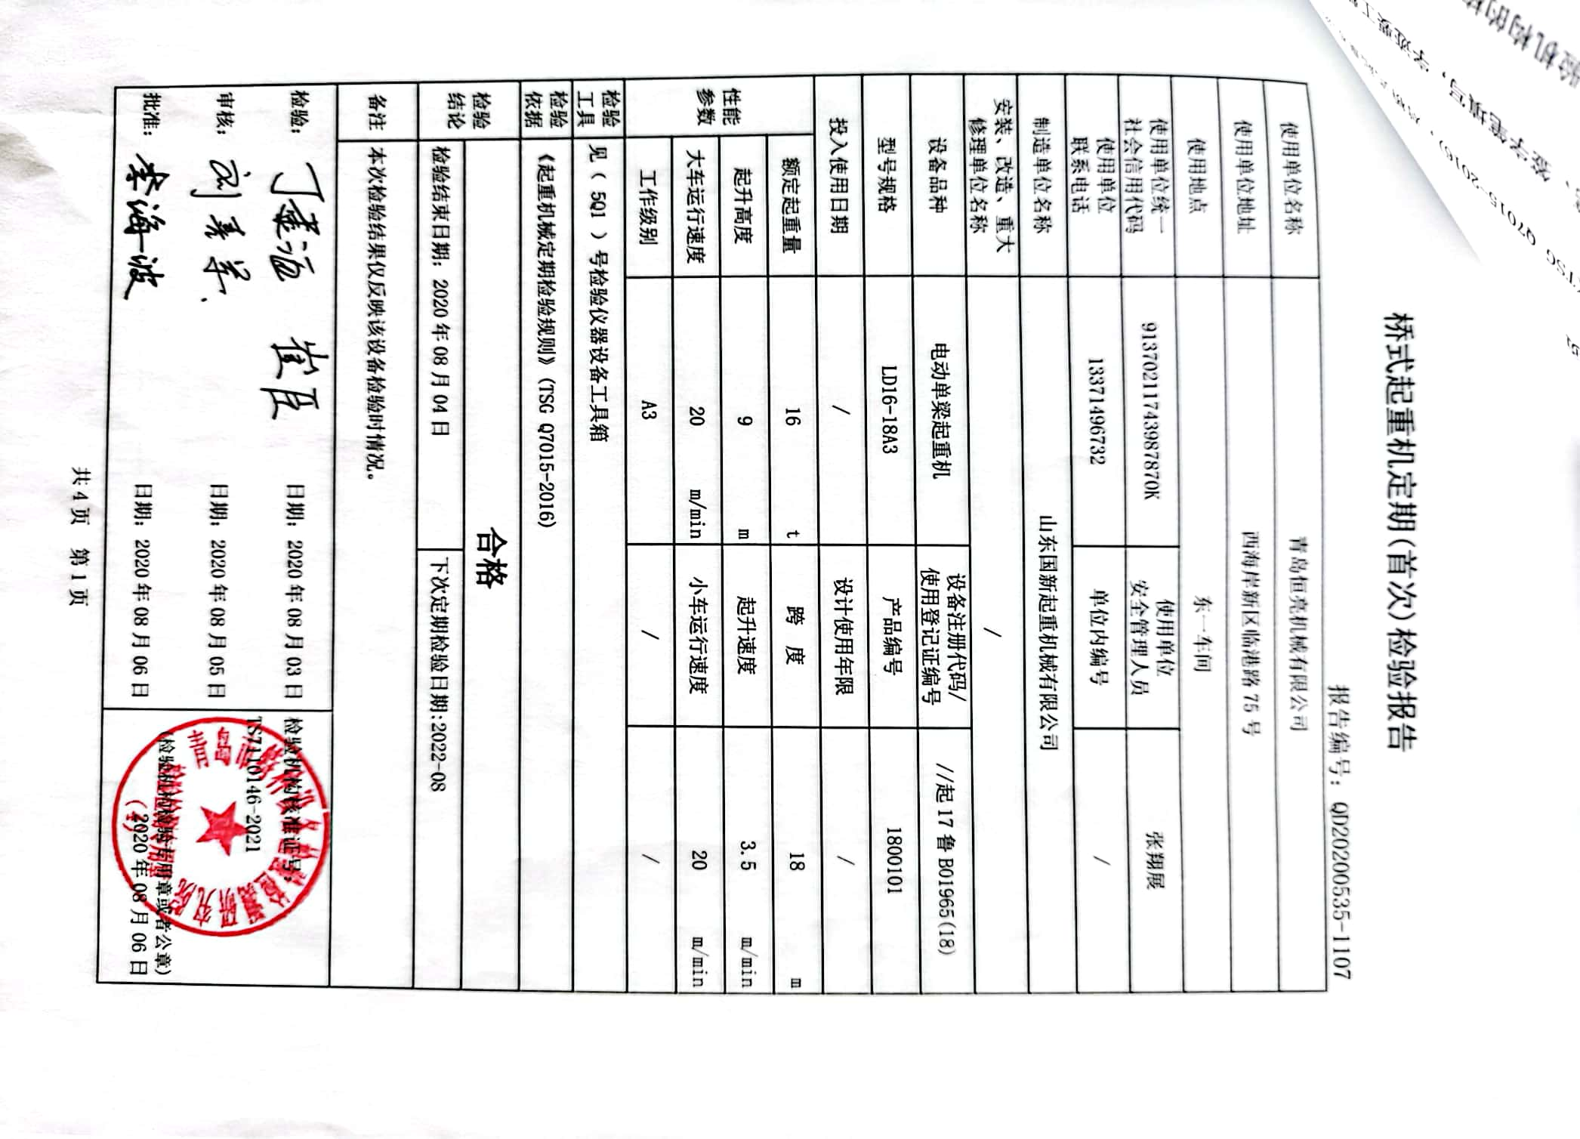  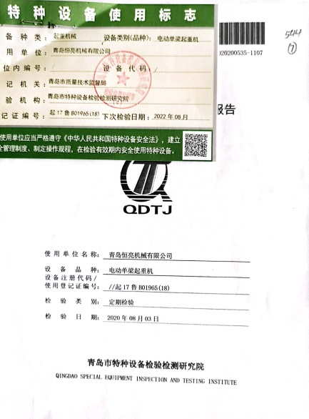  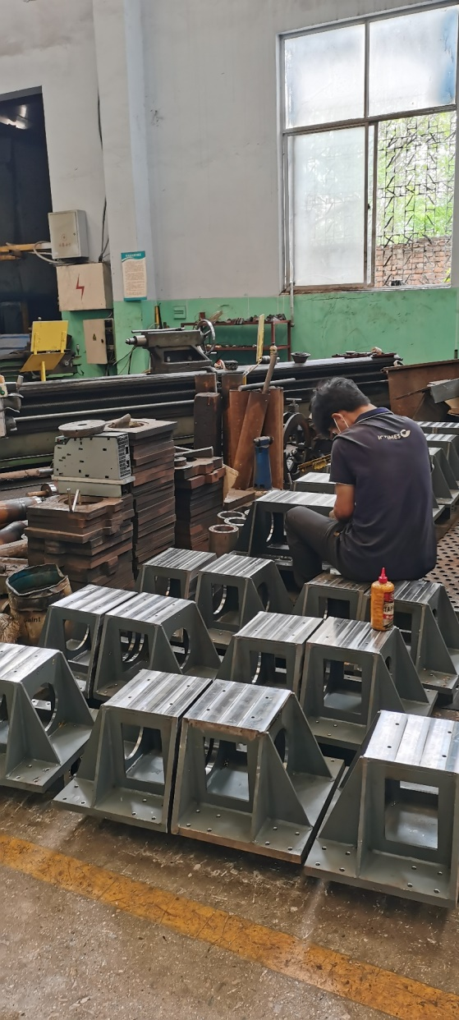  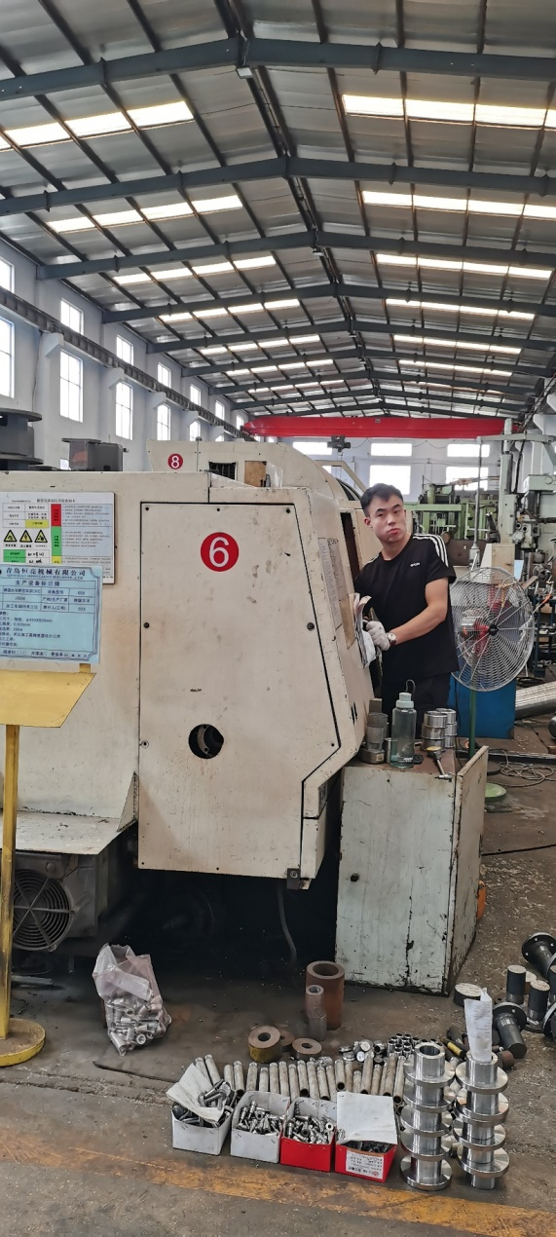  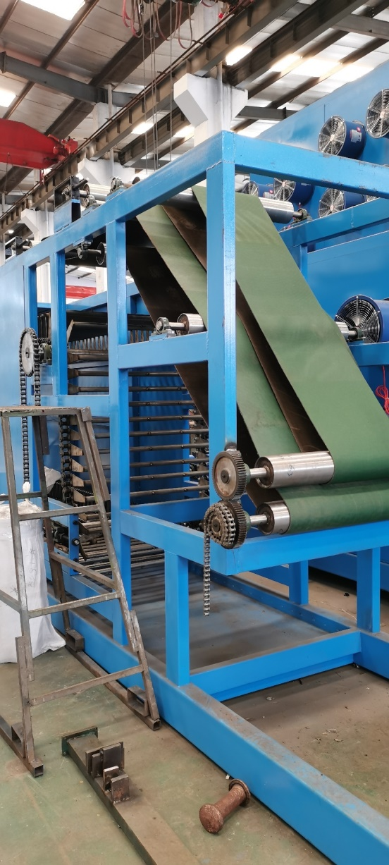  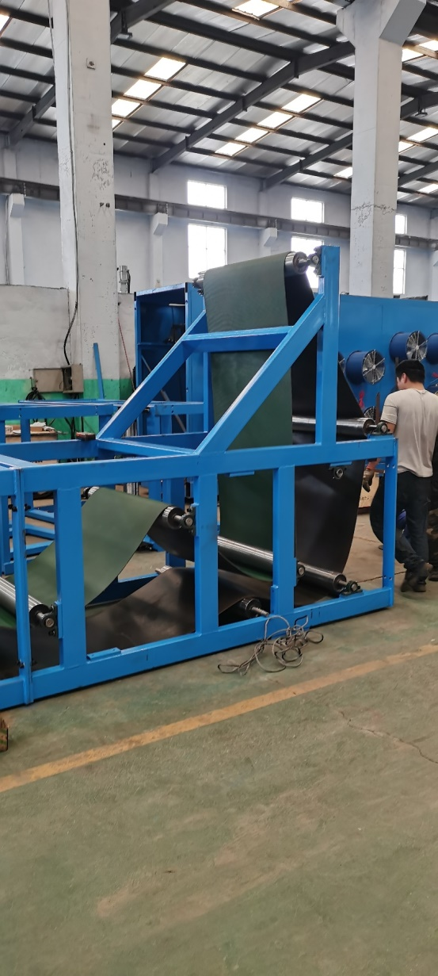  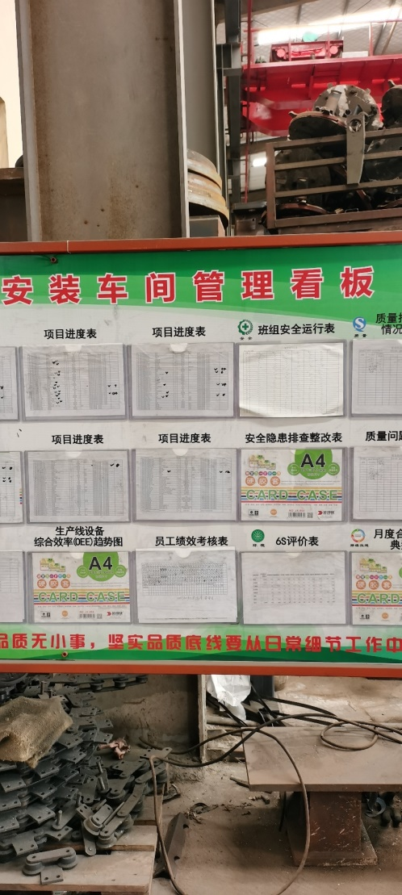  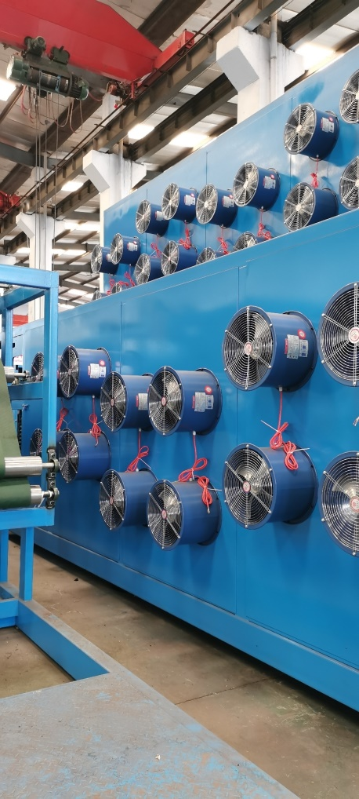  车间现场在环保方面的控制管理基本有效。
应急准备和相应 | E：8.2 | 编制了《DEF/QES-CX-2020-20应急准备和响应控制程序》，确定的紧急情况有：火灾等。提供了火灾应急专项预案，其中包括目的、适用范围、职责、应急处理细则、演习、必备资料等，相关内容基本充分。  应急设施配置：在院内、办公场所内、车间内、仓库内均配备了灭火器等消防设施，均在有效期内，状态良好。  2021.6.26日参加了由综合部组织的火灾应急救援演练。  2021.6.15日参加了由综合部组织的环境风险应急预案演练。  现场巡视办公区有灭火器，均有效；车间配有多个灭火器，均有效，环保设施运行正常。  自体系运行以来尚未发生紧急情况。

说明：不符合标注N

